蒲党教办发〔2021〕13号

关于规范使用中国共产党成立100周年

庆祝活动标识的通知

各镇党委，县委各部门，县级国家机关各部门党组（党委），各人民团体党组：

3月24日，中共中央宣传部发布《中国共产党成立100周年庆祝活动标识使用说明》，明确了建党100周年庆祝活动标识的使用范围、使用要求、使用管理。各镇（街道）、各部门在举办庆祝中国共产党成立100周年活动时，应当按规定正确使用庆祝活动标识。

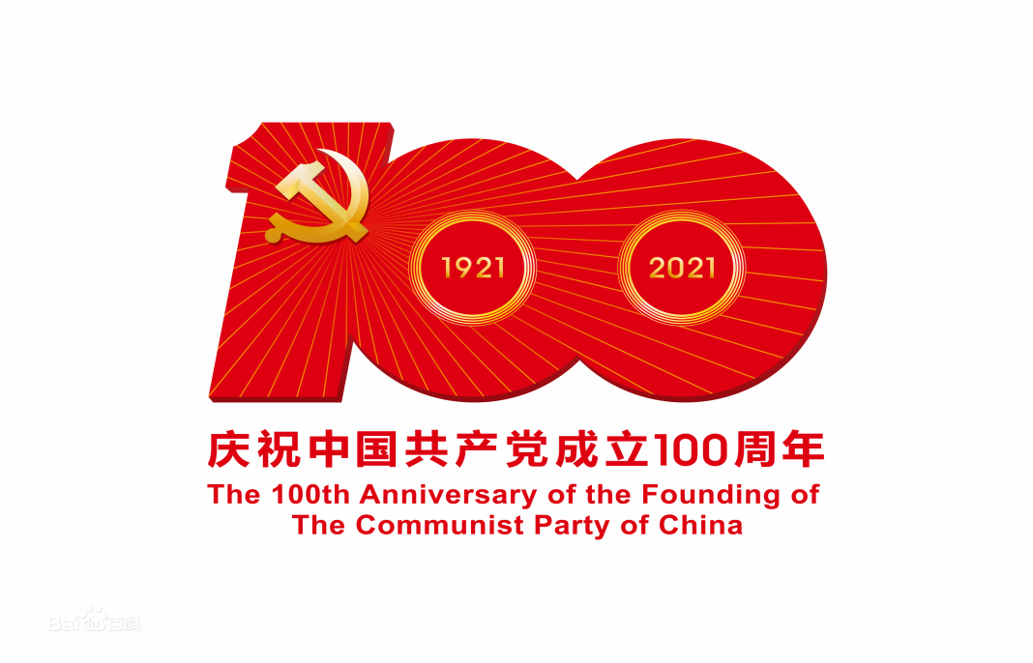

活动标识由党徽、数字“100”“1921”“2021”和光芒线组成，生动展现中国共产党团结带领中国人民不忘初心、牢记使命、艰苦奋斗的百年光辉历程。

数字“100”构成标识基本造型，“1”以100度仰角呈现，寓意以习近平同志为核心的党中央团结带领全党全军全国各族人民在前进道路上不断从胜利走向新的胜利。党徽位于标识左上方，寓意中国人民在中国共产党的领导下同心同德、砥砺前行，不断创造新的人间奇迹。

56根光芒线将数字“100”连接成一个有机整体，展示中国共产党是中国工人阶级的先锋队，同时是中国人民和中华民族的先锋队，寓意奋进之光照耀中华大地、照亮未来之路。

嵌入数字“1921”代表100年前中国共产党的创始，“2021”代表中国共产党团结带领中国人民实现第一个百年奋斗目标、开启第二个百年奋斗目标，两个圆形寓意党和国家事业犹如滚滚历史车轮，势不可挡，勇往直前。

此标识为中国共产党成立100周年庆祝活动的唯一指定

标识。

一、使用范围

1.用于庆祝中国共产党成立100周年活动及其他有关活动。

2.用于庆祝活动环境布置和请柬、证件、须知、签到簿等用品的制作。

3.用于群众性主题教育活动的背景板、标牌、彩旗、遮阳伞、遮阳帽、手提袋、文化衫等的制作。

4.用于新闻报道专题专栏、专题网页和宣传品、宣传折

页、宣传标语、公益广告、招贴画等的制作。

5.用于制作庆祝活动徽章、即时贴、胸牌、臂章等，供群众佩戴留念。

二、使用要求

1.庆祝活动标识使用应当严肃、庄重，不得任意修改、变形或变色，不能因放大或缩小破坏标识的完整性，不得省略底部汉字和英文说明。

2.庆祝活动标识不得用于商业广告、制作商标或其他任

何商业性用途，不得用于私人庆典和吊唁活动。

3.以庆祝活动标识为元素制作的用品，要与庆祝中国共

产党成立100周年主题密切相关，不得乱用、滥用。

4.庆祝活动标识使用要结合实际、因时因地而异，妥善把握与周边环境关系，注重整体效果，既要有利于营造浓厚社会长，也要注意不能破坏现有人文自然景观，确保与城乡环境面貌协调统一。

三、使用管理

1.庆祝活动标识所有权属于中共中央宣传部。

2.县市场监管局要做好庆祝活动标识的商标注册管理工作，防止标识被商业注册，要加强标识使用的市场监督和管理。

3.各镇（街道）、各部门要对辖区内和主管主办的活动进行监督，对不按要求使用标识等问题及时采取针对性措施予以整治。



中共蒲城县委党史学习教育领导小组办公室

（代章）

2021年6月4日